**1 июля состоится референдум по поправкам в Конституцию Российской Федерации**

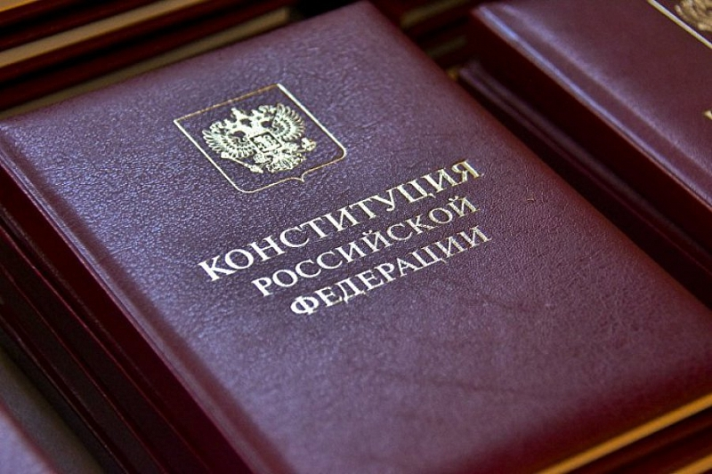

**В основной закон страны вносят сразу 206 поправок, благодаря которым Россия обретает суверенитет и независимость от международных структур. И это вовсе не означает выход из существующих договоров и изоляцию страны. Но в новой редакции Конституции страна вправе не выполнять решения межгосударственных органов, например, ЕСПЧ, которые противоречат ее интересам и интересам граждан.**

Голосовать за поправки к Конституции РФ граждане России будут в новых реалиях. Глава Центризбиркома Элла Памфилова предложила растянуть плебисцит на неделю в целях безопасности.

*- Начинать голосовать можно будет уже 25 июня, что позволит россиянам участвовать в процессе в удобное для них время. Кроме того, поможет избежать массового скопления на избирательных участках, - рассказала Памфилова.*

По словам Памфиловой будут приняты все возможные меры для обеспечения безопасности.

*- В первую очередь вся работа будет выстраиваться на принципе максимальной бесконтактности. На каждом участке при входе будут измерять температуру, гражданам при необходимости выдадут маску, перчатки и одноразовую ручку. Наблюдатели, журналисты и члены избиркомов также обязаны находиться в масках и перчатках, кроме того, последних заранее протестируют на коронавирус, - сообщила Глава Центризбиркома .*

За какие изменения в основном законе страны будут голосовать граждане России? Вот самые значимые из них:

- Госдума может получить право «утверждать» кандидатуру премьер-министра и состав правительства, и глава государства не может их отклонить. Депутаты Госдумы являются представителями граждан, а, следовательно, они будут формировать правительство с учетом интересов своих избирателей. Фактически речь идет о переходе от суперпрезидентской республики к президентско-парламентской республике.

- В новой редакции Конституции ужесточаются требования к кандидатам на критически важные должности во власти. Недопустимость наличия у представителей власти иностранного гражданства или вида на жительство указывает на то, что во власть будут попадать люди, связывающие свое прошлое и будущее со страной и работающие во блага России и ее граждан.

- Инициатива актера и режиссера Владимира Машкова о запрете отчуждения территорий снимет вопрос о Курильских островах, Сахалине, Калининграде, Крыме и других спорных, по мнению ряда западных стран, регионах страны. Поправка гарантирует территориальную целостность России.

- Поправка о запрете фальсификации фактов Великой Отечественной войны в Конституции исключит попытки западных государств и историков-популистов переписать историю и преуменьшить роль российского народа в победе над фашизмом.

- Закрепление в основном законе ответственного отношения к животным и природным ресурсам, позволит сохранить природные богатства России и увеличить популяцию редких видов животных. Это отвечает и общемировым требованиям - идея охраны природы становится центральной во многих странах.

- Внесение в Конституцию поправок о возможности нахождения федеральных органов власти не только в Москве, но и других городах России позволило бы значительно разгрузить столицу и создать новые точки роста для мегаполисов.

- Приравнивание МРОТ к прожиточному минимуму и индексация пенсий и заработных плат – одни из основных поправок, способные значительно улучшить уровень жизни граждан. С момента вступления поправок в силу повысится размер пособий, социальных выплат и прочих доплат. Закрепляя в основном документе данные положения, президент обязывает чиновников исполнять социальные гарантии. Благодаря подобным поправкам формируется система пенсионного обеспечения россиян на основе принципов всеобщности, справедливости и солидарности поколений.